Собрание депутатов Жирновского городского поселения
Тацинский район, Ростовская область

Решение

О гербе муниципального образования
«Жирновское городское поселение»

Принято

Собранием депутатов 26 декабря 2014года

В соответствии со статьей 9 Федерального закона от 06.10.2003 № 131-ФЗ «Об общих принципах организации местного самоуправления в Российской Федерации», статьёй 5 Устава муниципального образования «Жирновское городское поселение»

Собрание депутатов решило:

1. Утвердить Положение о гербе муниципального образования «Жирновское городское поселение» (приложение 1).
2. Утвердить рисунок герба муниципального образования «Жирновское городское поселение» (в многоцветном, одноцветном и одноцветном, с использованием условной штриховки для обозначения цветов, вариантах) (приложения 2, 3, 4).
3. Направить необходимый пакет документов по гербу муниципального образования «Жирновское городское поселение» в Геральдический совет при Президенте Российской Федерации на геральдическую экспертизу с последующим внесением герба в Государственный геральдический регистр Российской Федерации.
4. Контроль за исполнением настоящего решения возложить на постоянную комиссию по экономическим вопросам, бюджету, налогам, муниципальной собственности, вопросам местного самоуправления (Ганина С.Н.).
5.Настоящее решение вступает в силу с момента его официального опубликования.

Заместитель председателя Собрания депутатов
Жирновского городского поселения С.И. Волченский

Глава муниципального образования
Жирновского городское поселения В.В. Куделин
пос.Жирнов
26 декабря 2014 года
№ 102

Приложение 1
к решению Собрания депутатов
Жирновского городского поселения
от 26.12.2014 № 102

ПОЛОЖЕНИЕ
О ГЕРБЕ МУНИЦИПАЛЬНОГО ОБРАЗОВАНИЯ
«ЖИРНОВСКОЕ ГОРОДСКОЕ ПОСЕЛЕНИЕ»
ТАЦИНСКОГО РАЙОНА РОСТОВСКОЙ ОБЛАСТИ

Настоящим положением устанавливается герб муниципального образования
«Жирновское городское поселение» Тацинского района Ростовской области, его описание и порядок официального использования.

1. Общие положения

1.1. Герб муниципального образования «Жирновское городское поселение» Тацинского района Ростовской области (далее – герб Жирновского городского поселения) составлен по правилам и соответствующим традициям геральдики, и отражает исторические, культурные, социально-экономические, национальные и иные местные традиции.
1.2. Положение о гербе и рисунки герба Жирновского городского поселения в многоцветном, одноцветном и одноцветном, с использованием условной штриховки для обозначения цветов вариантах, хранятся в администрации Жирновского городского поселения и доступны для ознакомления всем заинтересованным лицам.

2. Статус герба Жирновского городского поселения

2.1. Герб Жирновского городского поселения является официальным символом Жирновского городского поселения
2.2. Герб Жирновского городского поселения подлежит внесению в Государственный геральдический регистр Российской Федерации.

3. Геральдическое описание и обоснование символики герба Жирновского городского поселения

3.1. Геральдическое описание герба Жирновского городского поселения гласит:

В червленом поле с серебряной волнистой оконечностью обремененной золотым колесом водяной мельницы поверх всего, две серебряных алебарды, положенные крестом и на них золотая стрела в столб. Щит увенчан золотой башенной короной о трех видимых зубцах, приличествующей городскому поселению. Герб может воспроизводиться как с короной, так и без неё».

3.2. Обоснование символики:

- серебряная волнистая оконечность - р.Быстрая (ранее Каяла), на берегу которой поселился после победы в Великой Отечественной войне 1812 года генерал Жирнов с родителями и сестрой, когда всем русским генералам были выделены денежные средства на постройку жилых помещений и на свободное поселение.

- колесо водяной мельницы – место поселения было очень удобное для возведения плотины и водяной мельницы, что и было сделано в первую очередь.
- алебарды и стрела – Кая́ла (Кая́лы) — река, упоминаемая в произведении древнерусской литературы «Слово о полку Игореве». Возле Каялы, согласно «Слову», произошло сражение князя Игоря Святославича с половцами в 1185 году. Алебарда — древковое рубяще-колющее холодное оружие с комбинированным наконечником, состоящим из игольчатого (круглого или гранёного) копейного острия и лезвия боевого топора с острым обухом
3.3. Авторская группа:
Идея герба: О. Тесля (г. Таганрог).
компьютерный дизайн: О. Дмитриев (г. Таганрог),
обоснование символики: О. Тесля (г. Таганрог).

4. Порядок воспроизведения герба Жирновского городского поселения

4.1. Воспроизведение герба Жирновского городского поселения, независимо от его размеров и техники исполнения, должно точно соответствовать геральдическому описанию, приведенному в п.3.1. статьи 3 настоящего Положения. Воспроизведение герба Жирновского городского поселения допускается в многоцветном, одноцветном, и одноцветном, с использованием условной штриховки для обозначения цветов, вариантах.
Ответственность за искажение рисунка герба, или изменение композиции или цветов, выходящее за пределы геральдически допустимого, несет исполнитель допущенных искажений.

5. Порядок официального использования герба Жирновского городского
поселения

5 1. Герб Жирновского городского поселения помещается:
- на фасадах зданий органов местного самоуправления; предприятий, учреждений и организаций, находящихся в муниципальной собственности;
- в залах заседаний органов местного самоуправления, рабочих кабинетах выборных должностных лиц местного самоуправления; предприятий, учреждений и организаций, находящихся в муниципальной собственности;
- на указателях при въезде на территорию Жирновского городского поселения;
5.2. Герб Жирновского городского поселения помещается на бланках:
- главы Жирновского городского поселения, иных выборных должностных лиц местного самоуправления;
- представительного и иных органов местного самоуправления;
- руководителей предприятий, учреждений и организаций, находящихся в муниципальной собственности;
- нормативных правовых актов органов местного самоуправления и должностных лиц местного самоуправления;
- на официальных изданиях органов местного самоуправления, предприятий, учреждений и организаций, находящихся в муниципальной собственности.
5.3. Герб Жирновского городского поселения воспроизводится на удостоверениях лиц, осуществляющих службу на должностях в органах местного самоуправления, муниципальных служащих, депутатов представительного органа местного самоуправления; членов иных органов местного самоуправления; служащих (работников) предприятий, учреждений и организаций, находящихся в муниципальной собственности;
Герб Жирновского городского поселения помещается на печатях органов местного самоуправления; предприятий, учреждений и организаций, находящихся в муниципальной собственности.
5.4. Герб Жирновского городского поселения может помещаться на:
- отличительных знаках, наградах Главы и представительного органа местного самоуправления;
- на транспортных средствах, находящихся в муниципальной собственности.
Допускается размещение герба на:
- изданиях печатных средств массовой информации, краеведческих изданиях Жирновского городского поселения;
- грамотах, приглашениях, визитных карточках должностных лиц органов местного самоуправления; а также использование его в качестве геральдической основы для изготовления знаков, эмблем, иной символики, оформления зрелищных мероприятий.
5.5. При одновременном размещении гербов Жирновского городского поселения, Тацинского района и Ростовской области, герб Жирновского городского поселения располагается правее герба Ростовской области, а герб Тацинского района – левее герба Ростовской области (если стоять к ним лицом).
При одновременном размещении чётного числа гербов (но более двух), Государственный герб Российской Федерации располагается левее центра (если стоять к ним лицом). Справа от Государственного герба Российской Федерации располагается герб Ростовской области, слева от Государственного герба Российской Федерации располагается герб Тацинского района; справа от герба Ростовской области располагается герб Жирновского городского поселения.
При одновременном размещении нечётного числа гербов (но более трёх), Государственный герб Российской Федерации располагается в центре (если стоять к ним лицом).
5.6. Размер герба Жирновского городского поселения не может превышать размеры Государственного герба Российской Федерации, герба Ростовской области, герба Тацинского района и иных субъектов Российской Федерации, а высота размещения герба Жирновского городского поселения не может превышать высоту размещения Государственного герба Российской Федерации, герба Ростовской области, герба Тацинского района и гербов иных субъектов Российской Федерации.
5.8. Порядок изготовления, использования, хранения и уничтожения бланков, печатей и иных носителей изображения герба Жирновского городского поселения устанавливается органами местного самоуправления Жирновского городского поселения.

6. Порядок использования герба Жирновского городского поселения
предприятиями, учреждениями и организациями, не находящимися
в муниципальной собственности, а также физическими лицами

6.1. Порядок использования герба Жирновского городского поселения предприятиями, учреждениями и организациями, не находящимися в муниципальной собственности, а также физическими лицами, строятся на договорной основе.
6.2. Иные случаи использования герба Жирновского городского поселения устанавливаются нормативными правовыми актами органов местного самоуправления и должностных лиц местного самоуправления.

7. Ответственность за нарушение настоящего Положения

7.1. Использование герба Жирновского городского поселения с нарушением настоящего Положения, а также надругательство над гербом Жирновского городского поселения влечет за собой ответственность в соответствии с законодательством Российской Федерации.

8. Заключительные положения

8.1. Внесение в состав (рисунок) герба Жирновского городского поселения каких-либо внешних украшений, а также элементов официальных символов Ростовской области допустимо лишь в соответствии с законодательством Российской Федерации, нормативными правовыми актами Ростовской области. Эти изменения должны сопровождаться пересмотром статьи 3 настоящего Положения для отражения внесенных элементов в описании.
8.2. Право использования герба Жирновского городского поселения принадлежит органам местного самоуправления Жирновского городского поселения.
8.3. Герб Жирновского городского поселения с момента утверждения его представительным органом местного самоуправления согласно Закону Российской Федерации от 9 июля 1993 г. № 5351-1 «Об авторском праве и смежных правах» авторским правом не охраняется.
8.4. Контроль исполнения требований настоящего Положения возлагается на администрацию Жирновского городского поселения.
8.5. Настоящее Положение вступает в силу со дня его официального опубликования.

Приложение2
к решению Собрания депутатов
Жирновского городского поселения
от 26.12.2014 № 102

ЦВЕТНОЕ ИЗОБРАЖЕНИЕ РИСУНКА ГЕРБА
МУНИЦИПАЛЬНОГО ОБРАЗОВАНИЯ
«ЖИРНОВСКОЕ ГОРОДСКОЕ ПОСЕЛЕНИЕ»

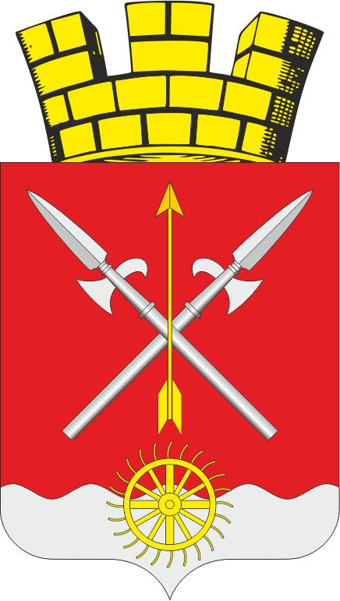

Зам.председателя Собрания депутатов
Жирновского городского поселения С.И. Волченский

Глава муниципального образования
Жирновского городское поселения В.В. Куделин
Приложение 3
к решению Собрания депутатов
Жирновского городского поселения
от 26.12.2014 № 102

ОДНОЦВЕТНОЕ ИЗОБРАЖЕНИЕ РИСУНКА ГЕРБА
МУНИЦИПАЛЬНОГО ОБРАЗОВАНИЯ
«ЖИРНОВСКОЕ ГОРОДСКОЕ ПОСЕЛЕНИЕ»

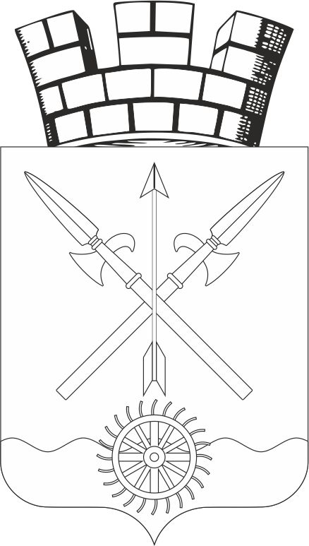

Зам.председателя Собрания депутатов
Жирновского городского поселения С.И. Волченский

Глава муниципального образования
Жирновского городское поселения В.В. Куделин

Приложение 4
к решению Собрания депутатов
Жирновского городского поселения
от 26.12.2014 № 102

ОДНОЦВЕТНОЕ ИЗОБРАЖЕНИЕ РИСУНКА ГЕРБА
МУНИЦИПАЛЬНОГО ОБРАЗОВАНИЯ
«ЖИРНОВСКОЕ ГОРОДСКОЕ ПОСЕЛЕНИЕ»
(с использованием условной штриховки для обозначения цветов)

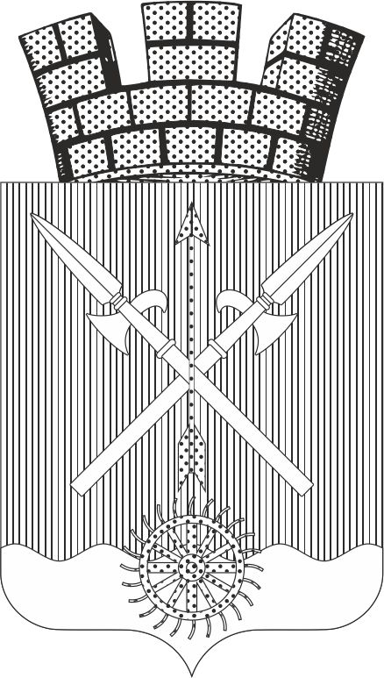

Зам.председателя Собрания депутатов
Жирновского городского поселения С.И. Волченский

Глава муниципального образования
Жирновское городского поселения В.В. Куделин

